Удружење породица палих
бораца ратова од 1990 год.
Републике Србије

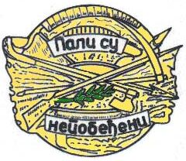

Централни дом војске
Браће Југовић бр. 19/II/237
11105 Београд
Телефон/факс 011/3231-514
Банка, пошт. Штедионица:200-2721930101033-62
ПИБ 100197682
Матични број 17329553

E-mail: uppbr@sbb.rs
www.paliborac90.org.rs

На основу одобреног пројекта ,, Да се не забораве,, , које нам је одобрено по јавном конкурсу Министарства за рад, запошљавање, борачка и социјална питања – Сектор борачко инвалидске заштите,

О Б А В Е Ш Т А В А М О Ч Л А Н С Т В О

15.04.2016.године ће се одржати семинар у малој сали Медија центра ,, Одбрана,, у термину од 15.00-17.00 часова,
са темама : ,, Развој емоционалне интелегенције,, предавач професеор др. социолог Виолета Зубанов
и ,, Стрес у свакодневном животу,, предавач професор др.психолог Лепосава Грубић-Нешић.

Београд, 04.04.2016.год.

Председник Удружења
......................................
/ Добрила Копривица /

